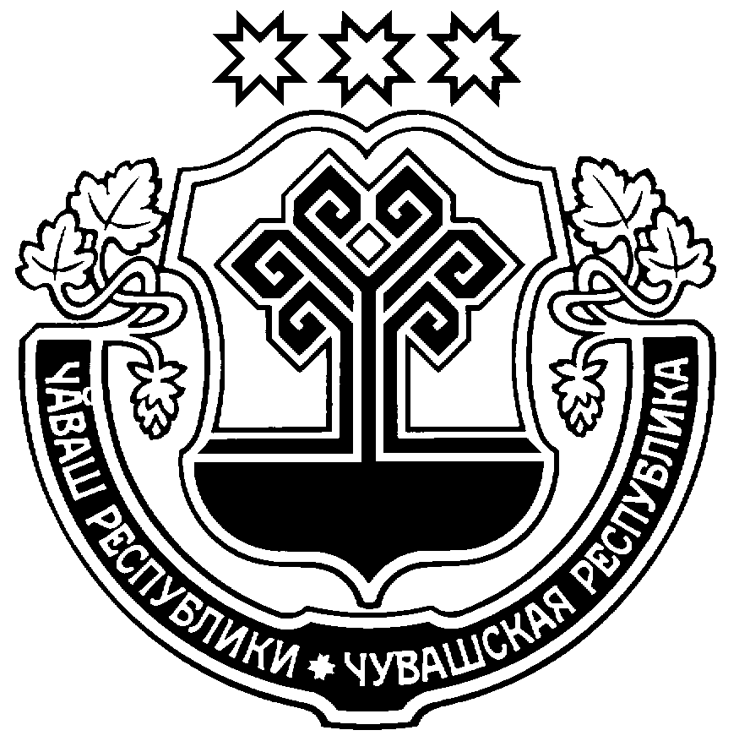

Чăваш Республикин Администрация
Пăрачкав районěнчи Порецкого района
администрацийě Чувашской Республики
ЙЫШĂНУ ПОСТАНОВЛЕНИЕ

16.09.2014 №410 16.09.2014 №410

Пăрачкав сали с. Порецкое

Об утверждении Положения о Почетной грамоте администрации Порецкого района

В целях совершенствования процедуры награждения Почетной грамотой администрации Порецкого района и повышения ее статуса администрация Порецкого района п о с т а н о в л я е т:
1.Утвердить Положение о Почетной грамоте администрации Порецкого района (приложение 1).
2.Утвердить бланк Почетной грамоты администрации Порецкого района (приложение 2).
3. Утвердить Положение о комиссии по награждению Почетной грамотой администрации Порецкого района (приложение 3).
4. Утвердить состав комиссии по награждению Почетной грамотой администрации Порецкого района (приложение 4).
5. Рекомендовать главам сельских поселений, руководителям организаций, предприятий, при представлении к награждению руководствоваться данным постановлением.
6. Поручить комиссии по награждению Почетной грамотой администрации Порецкого района предварительное рассмотрение документов, представленных к государственным наградам Чувашской Республики, Российской Федерации.
7. Контроль за выполнением настоящего постановления возложить на управляющего делами администрации Порецкого района Федулову Е.Н.
8. Постановления администрации Порецкого района от 31.01.2011 № 16 «О Почетной грамоте администрации Порецкого района», 27.08.2013 № 292 «О внесении изменений в постановление администрации Порецкого района №16 от 31.01.2011г. «О Почетной грамоте администрации Порецкого района» и 21.04.2014 № 182 «О внесении изменений в постановление администрации Порецкого района от 31.01.2011 №16 «О Почетной грамоте администрации Порецкого района» признать утратившими силу.
9. Настоящее постановление вступает в силу со дня его официального опубликования.

Глава администрации
Порецкого района Е.В.Лебедев

Приложение №1

к постановлению администрации

Порецкого района от 16.09.2014 № 410

ПОЛОЖЕНИЕ
о Почетной грамоте администрации Порецкого района

1. Награждение Почетной грамотой администрации Порецкого района (далее Почетная грамота) производится за особый личный вклад в социальное, экономическое, культурное развитие Порецкого района и является одним из важнейших моральных стимулов, призванным способствовать повышению трудовой и общественной активности граждан.
2. Почетной грамотой администрации Порецкого района награждаются граждане Порецкого района, Чувашской Республики, иных субъектов Российской Федерации также предприятия, учреждения, организации, общественные объединения, населенные пункты Порецкого района, администрации сельских поселений Порецкого района.
3. Награждение Почетной грамотой производится согласно распоряжению администрации Порецкого района.
4. О награждении Почетной грамотой ходатайствуют коллективы (советы трудовых коллективов) предприятий, учреждений и организаций, независимо от форм собственности, а также общественные объединения.
Администрации сельских поселений по собственной инициативе могут представлять к награждению физических лиц, предприятия, учреждения и организации, а также общественные объединения расположенных на территориях сельских поселений.
5. На каждого гражданина, представляемого к награждению Почетной грамотой, оформляется:
- ходатайство;
- справка-объективка, (прилагается);
- характеристика с указанием конкретных заслуг и других ранее полученных видов поощрений;
- выписка из решения собрания трудового коллектива.
Документы оформляются в печатном виде, подписываются руководителем и скрепляются печатью организации, представляются в администрацию Порецкого района за 20 дней до предполагаемой даты награждения.
Стаж работы представляемого к награждению в организации должен составлять не менее трех лет, в занимаемой должности – не менее одного года.
6. Численность работников, представляемых к награждению Почетной грамотой, определяется из соотношения к количеству проживающих граждан в сельском поселении, а также работающих на предприятии, учреждении и организации:
до 50 человек – 2 кандидатуры в год;
от 51 до 100 человек – 3 кандидатуры в год;
от 101 до 500 человек – 4 кандидатуры в год;
свыше 500 человек – 7 кандидатур в год.
7. Представление о награждении Почетной грамотой вносится на рассмотрение комиссии по награждению Почетной грамотой администрации Порецкого района. Комиссия оценивает представление к награждению и принимает решение о возможном награждения.
8. Предприятия, учреждения, организации, общественные объединения, ходатайствующие о награждении своих работников Почетной грамотой, а также в случаях, когда эти работники представлены к награждению по инициативе сельских поселений района, вправе премировать их в размере до пятикратной минимальной заработной платы за счет собственных средств.
9. Наградные материалы, поступившие с нарушением установленных требований возвращаются для доработки.
10. Награждение Почетной грамотой повторно не производится.
11. Вручение Почетной грамоты производится в торжественной обстановке главой администрации Порецкого района.
По поручению главы администрации Порецкого района и от его имени Почетную грамоту могут вручить:
- заместители главы администрации Порецкого района;
- главы сельских поселений;
- иные лица, уполномоченные главой администрации Порецкого района.
12. Лица оформляющие и подписывающие наградной материал несут персональную ответственность за достоверность указанных в них сведений.

Приложение №2

к постановлению администрации

Порецкого района от 16.09.2014 № 410

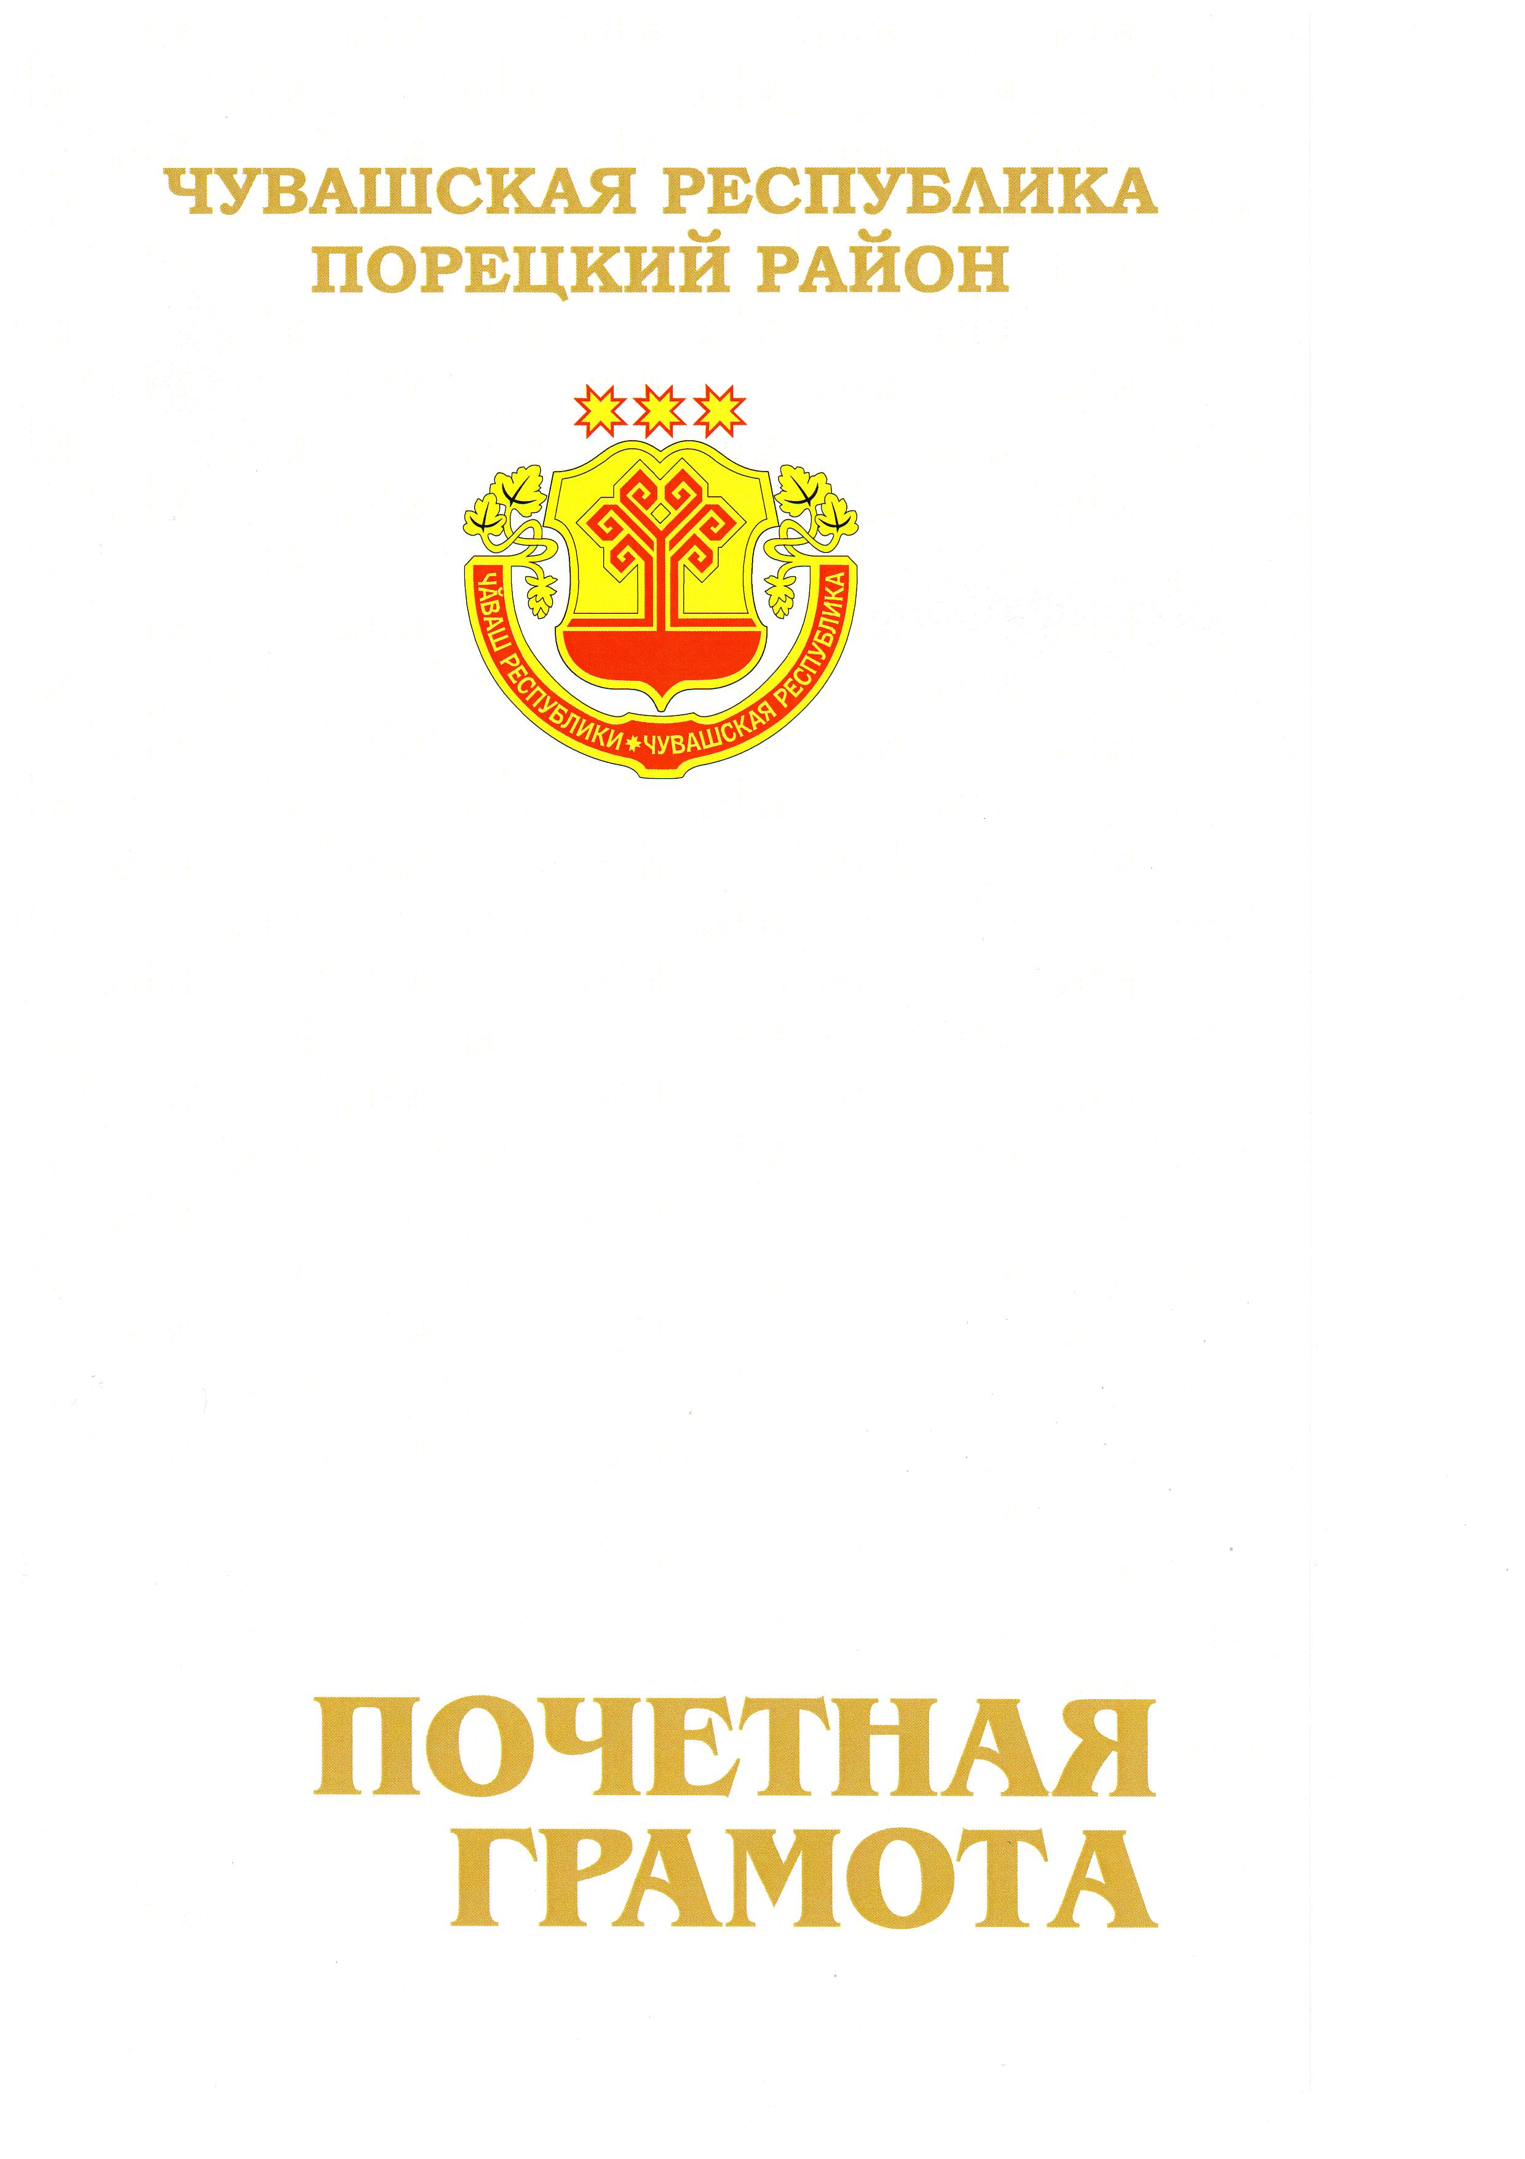



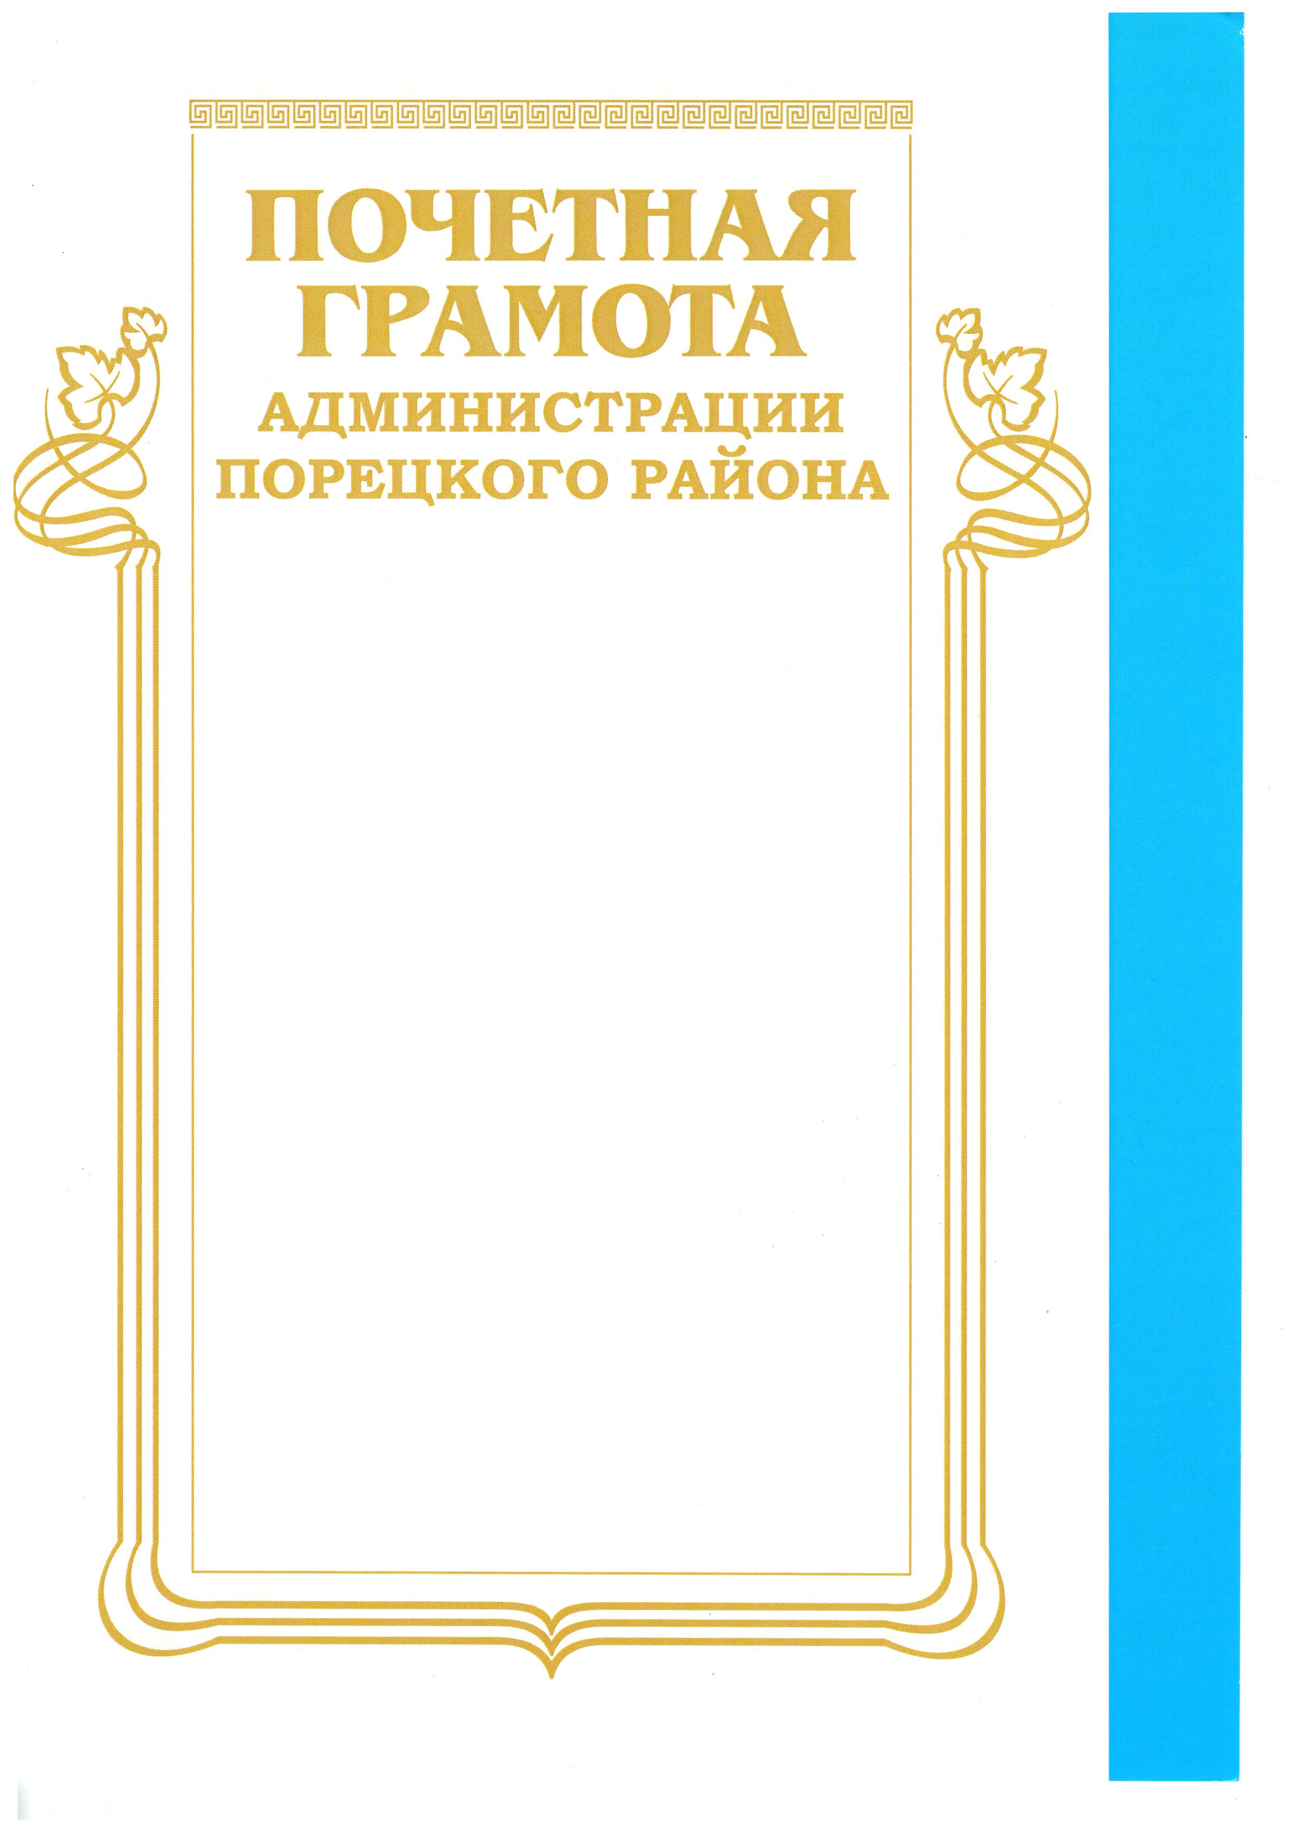

Приложение
к положению о Почетной грамоте
администрации Порецкого района

СПРАВКА

(фамилия, имя, отчество)

Дата  рождения |  | Место  рождения
Образование |  | Окончил  (когда, что)
Специальность по образованию,
ученая степень, звание

Переподготовка, повышение квалификации

Какими иностранными языками  владеет |  | Участие в выборных органах
Имеет ли государственные награды  (какие) |  | Классный чин

Трудовая деятельность

Число, месяц, год | Должность, место работы

Руководитель организации __________________
(подпись)
м.п.
дата

Приложение 3

к постановлению администрации

Порецкого района от 16.09.2014 № 410

ПОЛОЖЕНИЕ
о комиссии по награждению Почетной грамотой администрации Порецкого района

1. Комиссия по награждению Почетной грамотой администрации Порецкого района (далее Комиссия) создается главой администрации Порецкого района для оценки предоставленных материалов о награждении Почетной грамотой администрации Порецкого района и обеспечения объективного подхода к поощрению.
2. Комиссия осуществляет следующие функции:
- оценивает представления к награждению Почетной грамотой, внесенные главе администрации;
- принимает решение о возможном награждении;
- рассматривает предложения, заявления и жалобы по вопросам награждения Почетной грамотой;
- в случае необходимости может привлекать к работе специалистов для подготовки заключений по поступившим наградным материалам.
3. Заседания Комиссии проводятся при наличии ходатайств о награждении.
4. Заседание комиссии считается правомочным, если на нем присутствует более половины ее членов. Решение комиссии принимается простым большинством голосов из числа присутствующих.
Решение Комиссии оформляется протоколом.

Приложение 4

к постановлению администрации

Порецкого района от 16.09.2014 № 410

СОСТАВ
КОМИССИИ ПО НАГРАЖДЕНИЮ ПОЧЕТНОЙ ГРАМОТОЙ
АДМИНИСТРАЦИИ ПОРЕЦКОГО РАЙОНА

Е.Н. Федулова | - | Управляющий делами администрации Порецкого района (председатель комиссии);
В.В. Журина | - | Заместитель главы администрации – начальник отдела сельского хозяйства и экологии (заместитель председателя);
И.Ю. Никонорова | - | Заведующий сектором организационной, контрольной и кадровой работы (секретарь комиссии);
Н.В. Грачева | - | Начальник отдела культуры, социального развития и архивного дела;
Е.А. Терешкина | - | Начальник отдела образования, молодежной политики и спорта администрации Порецкого района;
Т.Н. Волкова | - | Начальник отдела социальной защиты населения Порецкого района КУ «Центр предоставления мер социальной поддержки» Министерства здравоохранения и социального развития Чувашской Республики» (по согласованию).
А.А. Янковский | - | Заведующий юридическим сектором администрации Порецкого района;

